PRESSEINFORMATION
Senftenberg, den 4. Dezember 2017

E-world energy & water, 6. bis 8. Februar 2018 in Essen – Halle 2, Stand 335 und Halle 6, Stand 706 (Themenwelt Smart Energy)

„smart&easy“ im Tagesgeschäft
AKTIF liefert fertige Geschäftsprozesse entlang der gesamten energiewirtschaftlichen Wertschöpfungskette

Zur E-world 2018 rückt die Senftenberger AKTIF-Unternehmensgruppe das umfassende Produkt- und Dienstleistungsportfolio unter der Marke „smart&easy“ in den Vordergrund. Der klare Vorteil dieses Angebots: Alle Leistungen basieren auf einem Cloud-Modell und können daher umgehend genutzt werden. Egal ob Kalkulation, Angebotswesen, Neu- und Bestandskundenportal, Marktkommunikation, Abrechnung, Nebenbuch & Forderungsmanagement oder Kundenservice – für alle Bereiche stehen fertige Prozessbausteine „out of the box“ zur Verfügung. Dabei hat jedes Unternehmen stets die Wahl, ob die Software-Lösung von AKTIF in den eigenen Reihen zum Einsatz kommt oder Abläufe vollständig an AKTIF als erfahrenen Servicepartner übertragen werden.

„Mit unserem Angebot reißen wir die fachlichen Hürden, von denen sich Unternehmen bei der Eroberung neuer Themenfelder immer noch abschrecken lassen, vollständig ein“, erklärt Thomas Papritz, Geschäftsführer der AKTIF Technology GmbH sowie der AKTIF Energielogistik GmbH. „Dem reibungslosen Einstieg in Bereiche wie Direktvermarktung oder Abrechnung Mieterstrom steht nichts mehr entgegen, selbst wenn auf Anwenderseite einschlägige Expertise fehlt“. Diese bringt AKTIF über die langjährige Projekterfahrung im Energiemarkt ins Angebot ein. Alle Abläufe sind fachkundig durchdacht und praxiserprobt. Durch hohe Automatisierung wird zudem eine effiziente Abwicklung sichergestellt. Investitionen in zusätzliche Hardware entfallen ebenso wie ein hoher Implementierungsaufwand, da alle Leistungen aus der Cloud kommen und Prozesse zügig an spezifische Anforderungen der Kunden angepasst werden können.

Erleichterung auf unterschiedlichen Ebenen
Das Kundenspektrum ist entsprechend weitgefächert: Es reicht vom gestandenen Energieversorgungsunternehmen, das durch Outsourcing spezifischer Leistungsbereiche sein Portfolio gezielt erweitert oder dank der AKTIF-Software-Pakete für mehr Effizienz im Arbeitsalltag sorgt, bis hin zum bisher fachfremden Markteinsteiger, der sich die Energiebranche zu eigen machen möchte und dabei auf Unterstützung eines fachlich versierten Partners angewiesen ist. Aber auch Industrieunternehmen können beispielsweise im Rahmen des Energiecontrollings vom „smart&easy“-Angebot profitieren. Wie Papritz berichtet, ist gerade das Dienstleistungsangebot der AKTIF-Unternehmensgruppe immer öfter gefragt: „Unternehmen müssen und wollen sich verändern, um zusätzliche Potenziale ausschöpfen zu können. Dabei erkennen sie zunehmend den Mehrwert, der von einem Dienstleister ausgeht – vorausgesetzt, dabei handelt es sich um den richtigen. Unsere Kunden wissen es zu schätzen, dass wir ihnen die Pflicht abnehmen. Auf diese Weise können sie sich ganz auf die Kür konzentrieren.“

Zu den Software-Modulen und Serviceleistungen informiert das AKTIF-Team zur E-world 2018 erstmals an zwei verschiedenen Standorten. Neben dem bekannten Messestand in Halle 2 (Stand 335) ist das Unternehmen unter dem Dach des Bundesverbands Neue Energiewirtschaft e.V. auch in Halle 6 in der Themenwelt Smart Energy vertreten (Stand 706). Die Messeteilnahme der AKTIF-Unternehmensgruppe wird aus Mitteln des Europäischen Fonds für regionale Entwicklung und des Landes Brandenburg gefördert.

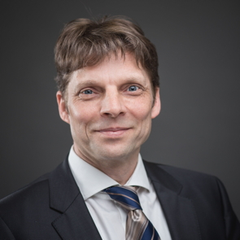 | 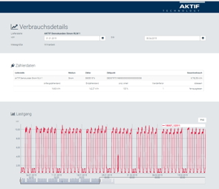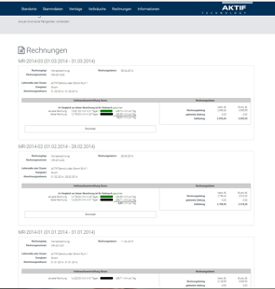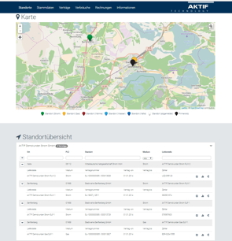
Thomas Papritz, Geschäftsführer der AKTIF Technology GmbH sowie der AKTIF Energielogistik GmbH | Zum Leistungsspektrum von AKTIF gehört auch ein individuell anpassbares Webportal.

Das Bildmaterial zum Download finden Sie in unserem Medienportal press-n-relations.amid-pr.com (Suchbegriff „AKTIF E-world 2018“). Selbstverständlich schicke ich Ihnen die Dateien auch gerne per E-Mail zu. Kontakt: rh@press-n-relations.de

Weitere Informationen:  AKTIF Technology GmbH – Sindy Brandt  Töpferstraße 9 – D-01968 Senftenberg  Tel: +49 3573 36318 0 – Fax: +49 3573 36318 29  presse(at)aktif-technology.com  www.aktif.energy | Presse- und Öffentlichkeitsarbeit:  Rebecca Hasert – Press’n’Relations GmbH  Magirusstraße 33 – D-89077 Ulm  Tel: +49 731 96 287 15 – Fax: +49 731 96 287 97  rh(at)press-n-realations.de  www.press-n-relations.de
AKTIF-Unternehmensgruppe
Die AKTIF-Unternehmensgruppe bietet seit 1997 flexible und lösungsorientierte IT-Systeme und Dienstleistungen aus einer Hand für die Abwicklung der Marktprozesse in Energiehandel, -überwachung und -vertrieb an. Zu den Kunden gehören unter anderem die Statkraft Markets GmbH, die Österreichische Bundesbahn, die EDEKA Versorgungsgesellschaft mbH, die meistro Energie GmbH und die natGAS AG.

